信息安全产业市场规模预测
信息安全是国家安全的重要组成部分，已经上升到与政治安全、经济安全、领土安全等并驾齐驱的战略高度。量子保密通信是结合信息理论安全的量子密钥分发技术和安全的密码算法等形成的加密通信安全解决方案，属于信息安全的范畴。1、信息安全行业发展概况信息安全是指对信息系统（包括硬件、软件、基础设施等）自身或其中的数据、依托信息系统和相关数据开展的业务进行保护，保障数据不会由于偶然或者恶意的原因遭受到未经授权的访问、泄露、破坏、修改、审阅、检查、记录或销毁，并保障信息系统和业务的连续运行。
相关报告：北京普华有策信息咨询有限公司《2020-2026年中国信息安全行业专项调研及投资前景预测报告》
1、全球信息安全行业继续保持增长
2018年全球网络安全产业规模达到1065亿美元，较2016年增长7.6%，远高于全球IT支出增长速度。在区域分布上，北美、西欧、亚太维持三足鼎立态势，合计份额超过90%，其中，美国、加拿大为主的北美地区市场规模全球占比41%，牢牢占据全球最大份额；英国、德国、芬兰等16个西欧国家在全球占比为27%；日本、澳大利亚、中国、印度等10个亚洲国家在全球占比23%。
2014-2018年全球网络安全产业规模增长分析
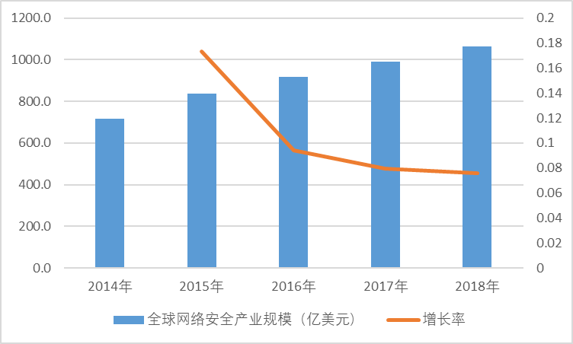
资料来源：普华有策市场研究中心
2020年-2026年全球信息安全市场预计将以6.2%的复合年增长率增长，信息安全领域中大多数细分市场的复合增长率保持在6%-10%之间。
2、我国信息安全行业规模稳步增长
随着信息技术和互联网技术的快速发展，近年来信息安全问题频发并呈现愈加复杂的趋势。国家对信息安全的重视程度不断提高，信息安全已上升为国家战略。在信息技术发展和国家政策的驱动下，伴随电子政务、电子商务、移动互联网、云计算技术的快速发展，国内信息安全市场发展迅速，市场规模稳步增长。预计到2020年，我国信息安全市场规模将达到68.41亿美元。
报告目录：
第一章信息安全行业发展概述
第一节信息安全行业定义
一、信息安全定义
二、信息安全应用
第二节信息安全行业发展概况
一、全球信息安全行业发展概况
二、信息安全国内行业现状阐述

第二章2020-2026年中国信息安全所属行业市场规模分析
第一节2015-2019年中国信息安全行业市场规模分析
第二节2015-2019年中国信息安全行业基本特点分析
第三节2015-2019年中国信息安全行业销售收入分析
第四节2015-2019年中国信息安全行业市场集中度分析
第五节2015-2019年中国信息安全行业市场占有率分析
第六节2020-2026年中国信息安全行业市场规模预测

第三章中国信息安全产业链结构分析
第一节中国信息安全产业链结构
一、产业链概况
二、特征
第二节中国信息安全产业链演进趋势
一、产业链生命周期分析
二、产业链价值流动分析
三、演进路径与趋势
第三节中国信息安全产业链竞争分析

第四章中国信息安全行业区域市场分析
第一节2015-2019年东部地区信息安全行业分析
一、2015-2019年行业发展现状分析
二、2015-2019年市场规模情况分析
三、2015-2019年市场需求情况分析
四、2020-2026年行业发展前景预测
第二节 2015-2019年西部地区信息安全行业分析
一、2015-2019年行业发展现状分析
二、2015-2019年市场规模情况分析
三、2015-2019年市场需求情况分析
四、2020-2026年行业发展前景预测
第二节 2015-2019年中部地区信息安全行业分析
一、2015-2019年行业发展现状分析
二、2015-2019年市场规模情况分析
三、2015-2019年市场需求情况分析
四、2020-2026年行业发展前景预测

第五章中国信息安全制造所属行业成本费用分析
第一节2015-2019年信息安全制造行业产品销售成本分析
一、2015-2019年行业销售成本总额分析
二、不同规模企业销售成本构成分析
三、不同所有制企业销售成本构成分析
第二节2015-2019年信息安全制造行业销售费用分析
一、2015-2019年行业销售费用总额分析
二、不同规模企业销售费用构成分析
三、不同所有制企业销售费用构成分析
第三节2015-2019年信息安全制造行业管理费用分析
一、2015-2019年行业管理费用总额分析
二、不同规模企业管理费用构成分析
三、不同所有制企业管理费用构成分析
第四节2015-2019年信息安全制造行业财务费用分析
一、2015-2019年行业财务费用总额分析
二、不同规模企业财务费用构成分析
三、不同所有制企业财务费用构成分析

第六章中国信息安全所属行业需求
第一节2015-2019年信息安全产量分析
一、2015-2019年中国信息安全产量
二、2015-2019年中国信息安全产量增长率
三、2020-2026年中国信息安全产量增长预测
第二节2011-2019年信息安全市场需求
一、2015-2019年中国信息安全市场需求量分析
二、2015-2019年中国信息安全市场需求量增长率
三、2020-2026年中国信息安全市场需求量预测

第七章2020-2026年信息安全所属行业相关行业市场运行综合分析
第一节2020-2026年信息安全行业上游运行分析
一、信息安全行业上游介绍
二、信息安全行业上游发展状况分析
三、信息安全行业上游对信息安全行业影响力分析
第二节2020-2026年信息安全行业下游运行分析
一、信息安全行业下游介绍
二、信息安全行业下游发展状况分析
三、信息安全行业下游对信息安全行业影响力分析

第八章中国信息安全产品价格分析
第一节中国信息安全历年价格回顾
第二节中国信息安全当前市场价格
一、产品当前价格分析
二、产品未来价格预测
第三节中国信息安全价格影响因素分析
一、全球经济影响
二、人民币汇率变化影响
三、其它

第九章中国信息安全所属行业口分析
第一节信息安全近年进口概况
第二节信息安全近年出口概况
第三节中国信息安全行业历史进出口总量变化
第四节中国信息安全行业进出口影响因素

第十章信息安全行业竞争格局分析
第一节信息安全行业集中度分析
一、信息安全市场集中度分析
二、信息安全企业集中度分析
三、信息安全区域集中度分析
第二节信息安全行业竞争格局分析
一、信息安全行业竞争分析
二、中外信息安全产品竞争分析
三、国内外信息安全竞争分析
四、我国信息安全市场竞争分析
五、我国信息安全市场集中度分析
六、国内主要信息安全企业动向

第十一章重点企业经营状况分析
第一节A
一、公司基本情况
二、公司经营与财务状况
第二节 B
一、公司基本情况
二、公司经营与财务状况
第三节 C
一、公司基本情况
二、公司经营与财务状况
第四节 D
一、公司基本情况
二、公司经营与财务状况
第五节 E
一、公司基本情况
二、公司经营与财务状况

第十二章2020-2026年中国信息安全行业发展预测分析
第一节2020-2026年中国信息安全产业宏观预测
一、2020-2026年中国信息安全行业宏观预测
二、2020-2026年中国信息安全工业发展展望
三、中国信息安全业发展状况预测分析
第二节2020-2026年中国信息安全市场形势分析
一、2020-2026年中国信息安全生产形势分析预测
二、影响中国信息安全市场运行的因素分析
第三节2020-2026年中国信息安全市场趋势分析
一、中国信息安全市场趋势总结
二、2020-2026年中国互联网+信息安全发展趋势分析
三、2020-2026年中国互联网+信息安全市场发展空间
四、2020-2026年中国信息安全产业政策趋向

第十三章 2020-2026年中国信息安全行业投资风险及战略研究
第一节信息安全投资现状分析
一、总体投资结构
二、市场现状情况
三、投资增速情况
四、分地区投资分析
五、外商投资情况
第二节信息安全行业投资效益分析
一、信息安全行业投资状况分析
二、信息安全行业投资效益分析
三、2020-2026年信息安全市场现状预测
四、2020-2026年信息安全行业的投资方向
五、2020-2026年信息安全行业投资的建议

